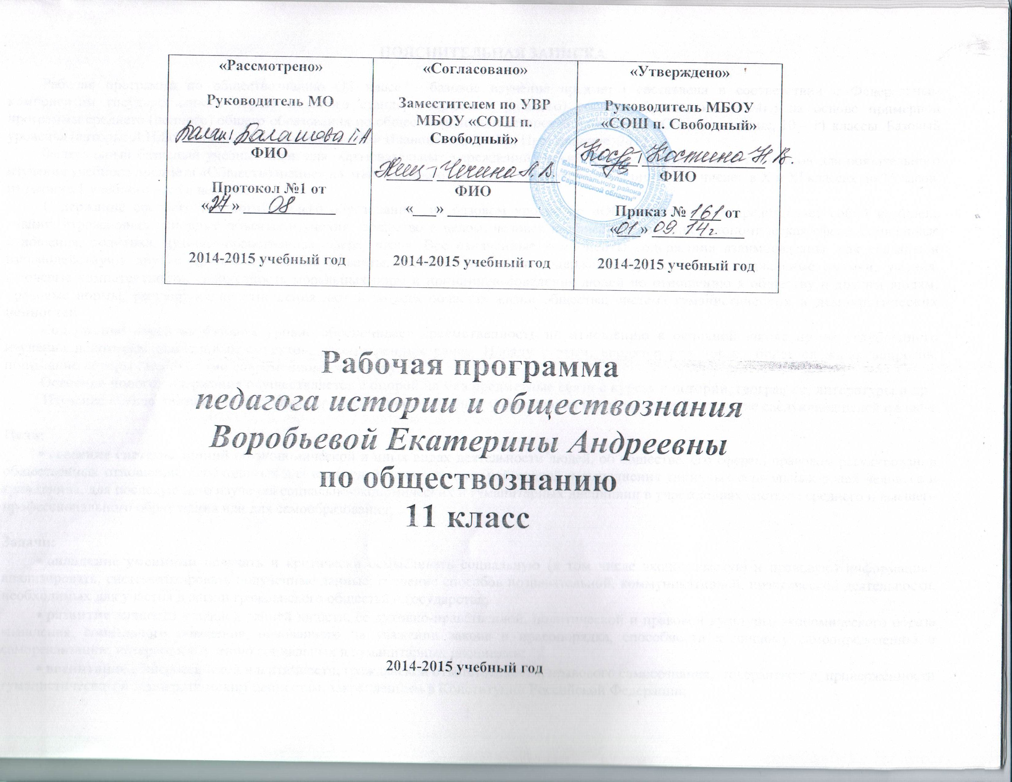ПОЯСНИТЕЛЬНАЯ ЗАПИСКА

Рабочая программа учебного курса «Обществознание» для 10 класса разработана на основе:
- Федерального базисного учебного плана и примерного учебного плана для образовательных учреждений РФ, программы общего образования. Приказ Министерства образования РФ № 1312 от 09. 03. 2004 г.;
- Федеральной примерной программы основного общего образования по истории, созданной на основе федерального компонента государственного образовательного стандарта (Стандарты второго поколения), М.: Просвещение, 2011.
- Учебного плана МБОУ «СОШ п. Свободного» на 2014-2015 учебный год.
- Федерального перечня учебников, рекомендованных (допущенных) к использованию в образовательном процессе в образовательных учреждениях, реализующих программы общего образования на 2014-2015 учебный год;

- Примерной программы среднего (полного) общего образования по обществознанию. – М.: МОН, 2012 ((Примерные программы среднего (полного) общего образования: Официальный сайт Министерства Образования и Науки РФ old.mon.gov.ru)

- Авторской программы «Обществознание, 10 – 11 классы. Базовый уровень» (авторы: Л.Н.Боголюбов, Н.И.Городецкая, Л.Ф.Иванова и др.) – М., Просвещение, 2011.

Федеральный базисный учебный план для образовательных учреждений Российской Федерации отводит 70 часов для обязательного изучения учебного предмета «Обществознание» на этапе среднего (полного) общего образования. В том числе: в X и XI классах по 35 часов, из расчета 1 учебного часа в неделю.
Содержание среднего (полного) общего образования на базовом уровне по «Обществознанию» представляет собой комплекс знаний, отражающих основные объекты изучения: общество в целом, человек в обществе, познание, экономическая сфера, социальные отношения, политика, духовно-нравственная сфера, право. Все означенные компоненты содержания взаимосвязаны, как связаны и взаимодействуют друг с другом изучаемые объекты. Помимо знаний, в содержание курса входят: социальные навыки, умения, ключевые компетентности, совокупность моральных норм и принципов поведения людей по отношению к обществу и другим людям; правовые нормы, регулирующие отношения людей во всех областях жизни общества; система гуманистических и демократических ценностей.
Содержание курса на базовом уровне обеспечивает преемственность по отношению к основной школе путем углубленного изучения некоторых социальных объектов, рассмотренных ранее. Наряду с этим, вводятся ряд новых, более сложных вопросов, понимание которых необходимо современному человеку.
Освоение нового содержания осуществляется с опорой на межпредметные связи с курсами истории, географии, литературы и др.
Изучение «Обществознания» на ступени среднего (полного) общего образования направлено на достижение следующих целей и задач:

Цели:
- освоение системы знаний об экономической и иных видах деятельности людей, об обществе, его сферах, правовом регулировании общественных отношений, необходимых для взаимодействия с социальной средой и выполнения типичных социальных ролей человека и гражданина, для последующего изучения социально-экономических и гуманитарных дисциплин в учреждениях системы среднего и высшего профессионального образования или для самообразования;

Задачи:
- овладение умениями получать и критически осмысливать социальную (в том числе экономическую и правовую) информацию, анализировать, систематизировать полученные данные; освоение способов познавательной, коммуникативной, практической деятельности, необходимых для участия в жизни гражданского общества и государства;
- развитие личности в период ранней юности, ее духовно-нравственной, политической и правовой культуры, экономического образа мышления, социального поведения, основанного на уважении закона и правопорядка, способности к личному самоопределению и самореализации; интереса к изучению социальных и гуманитарных дисциплин;
- воспитание общероссийской идентичности, гражданской ответственности, правового самосознания, толерантности, приверженности гуманистическим и демократическим ценностям, закрепленным в Конституции Российской Федерации;
- формирование опыта применения полученных знаний и умений для решения типичных задач в области социальных отношений; гражданской и общественной деятельности, межличностных отношений, отношений между людьми различных национальностей и вероисповеданий, в семейно-бытовой сфере; для соотнесения своих действий и действий других людей с нормами поведения, установленными законом; содействия правовыми способами и средствами защите правопорядка в обществе.

Учебно-методический комплект для обучающегося:
Боголюбов Л.Н., Городецкая Н.И., Аверьянов Ю.И. и др. Обществознание: учеб. для учащихся 11 кл. общеобразоват. учреждений: базовый уровень. – М., Просвещение, 2011
Рабочая программа рассчитана на 34 часов из расчета 1 часа в неделю

СОДЕРЖАНИЕ ДИСЦИПЛИНЫ

Экономика
Экономика и экономическая наука. Спрос и предложение. Рыночные структуры. Рынки сырья и материалов, товаров и услуг, капиталов, труда, их специфика. Рыночные отношения в современной экономике. Особенности современной экономики России. Экономическая политика Российской Федерации.
Совершенная и несовершенная конкуренция. Политика защиты конкуренции и антимонопольное законодательство. Естественные монополии, их роль и значение в экономике России.
Экономика предприятия. Факторы производства и факторные доходы. Экономические и бухгалтерские издержки и прибыль. Постоянные и переменные издержки. Основные источники финансирования бизнеса.
Фондовый рынок, его инструменты. Акции, облигации и другие ценные бумаги. Финансовый рынок. Особенности развития фондового рынка в России.
Банковская система. Роль ЦБ в банковской системе России. Финансовые институты. Виды, причины и последствия инфляции.
Рынок труда. Безработица и государственная политика в области занятости в России.
Роль государства в экономике. Общественные блага. Внешние эффекты.
Налоговая система в РФ. Виды налогов. Функции налогов. Налоги, уплачиваемые предприятиями.
Основы денежной и бюджетной политики государства. Кредитно-финансовая политика. Государственный бюджет. Государственный долг.
Экономическая деятельность и ее измерители. Понятие ВВП. Экономический рост и развитие. Экономические циклы.
Основные принципы менеждмента. Основы маркетинга.
Мировая экономика. Государственная политика в области международной торговли. Глобальные экономические проблемы.

Социальные отношения
Социальная структура и социальные отношения. Социальная стратификация, неравенство. Социальные группы, их типы.
Социальный конфликт. Виды социальных конфликтов, их причины. Пути и средства их разрешения.
Виды социальных норм. Социальный контроль и самоконтроль. Отклоняющееся поведение. Наркомания, преступность, их социальная опасность.
Социальная мобильность, виды социальной мобильности в современном обществе. Каналы социальной мобильности. Молодёжь как социальная группа, особенности молодёжной субкультуры.
Этнические общности. Нации. Национальное самосознание. Межнациональные отношения, этносоциальные конфликты, пути их разрешения. Конституционные принципы национальной политики в Российской Федерации.
Семья как социальный институт. Семья и брак. Тенденции развития семьи в современном мире. Проблема неполных семей. Современная демографическая ситуация в Российской Федерации.
Религиозные объединения и организации в Российской Федерации. Опасность сектантства.

Правовое регулирование общественных отношений
Право в системе социальных норм. Система российского права. Законотворческий процесс в Российской Федерации.
Гражданство в Российской Федерации. Основания приобретения гражданства. Права и обязанности, принадлежащие только гражданину.
Воинская обязанность. Призыв на военную службу. Военная служба по контракту. Альтернативная гражданская служба.
Права и обязанности налогоплательщиков. Юридическая ответственность за налоговые правонарушения.
Право на благоприятную окружающую среду и способы его защиты. Экологические правонарушения. Природоохранные и природоресурсные нормы.
Субъекты гражданского права. Понятия юридического и физического лица. Организационно-правовые формы и правовой режим предпринимательской деятельности.
Имущественные права. Право собственности. Основания приобретения права собственности. Право на интеллектуальную собственность. Наследование.
Неимущественные права: честь, достоинство, имя. Способы защиты имущественных и неимущественных прав.
Порядок и условия заключения и расторжения брака. Правовое регулирование отношений супругов. Права и обязанности родителей и детей.
Законодательство РФ об образовании. Правила приема в образовательные учреждения профессионального образования. Порядок оказания платных образовательных услуг.
Трудовое законодательство РФ. Занятость и трудоустройство. Порядок приема на работу, заключения и расторжения трудового договора.
Правовые основы социальной защиты и социального обеспечения. Основные нормы социального страхования и пенсионная система.
Споры, порядок их рассмотрения. Основные правила и принципы гражданского процесса. Особенности административной юрисдикции.
Особенности уголовного процесса. Виды уголовных наказаний и порядок их назначения. Конституционное судопроизводство.
Понятие и система международного права. Взаимоотношения международного и национального права. Международная защита прав человека в условиях мирного и военного времени.

ТЕМАТИЧЕСКОЕ ПЛАНИРОВАНИЕ

№ п/п | Наименование раздела | Кол-во часов
11 класс «Обществознание» Боголюбов Л.Н., Аверьянов Ю.И.
(34)
9 | Человек и экономика | 11
10 | Проблема социально-политической и духовной жизни | 7
11 | Человек и закон | 16

КОНТРОЛЬ ЗНАНИЙ (ИСХОДЯ ИЗ ОСОБЕННОСТЕЙ КУРСА)

11 КЛАСС
Формы контроля:
- текущий контроль: наблюдение, беседа, фронтальный опрос, индивидуальный опрос, опрос в парах, практикум, самопроверка и взаимопроверка, терминологические тесты, устные рассказы по плану, сочинения,
- промежуточный контроль: тематические тесты,
- итоговый контроль: контрольная работа.

Четверть  Формы контроля | I полугодие |  | II полугодие |  | Учебный год
Четверть  Формы контроля | количество
Контрольная работа | 1 | 1 | 1 | 1 | 4
Практическая работа | 1 | 1 | 1 | 1 | 4

КАЛЕНДАРНО-ТЕМАТИЧЕСКОЕ ПЛАНИРОВАНИЕ
Количество часов на год: в неделю__1__ всего__34____

№ п./п. | Дата |  | Кол-во часов | Тема урока | Тип урока, форма проведения | Методы обучения | Требования к уровню подготовки | Домашнее задание
№ п./п. | план | факт
1. |  |  | 1 | Введение. | лекция | проблемное обучение: (постановка проблемы и пути ее решения) | Понимать тенденции развития общества в целом как сложной динамической системы | введение
Тема 1. Человек и экономика (11ч)

2. |  |  | 1 | Экономика как наука и хозяйство. Экономический рост и развитие | лекция | проблемное обучение: (постановка проблемы и пути ее решения) | Знать тенденции развития важнейших социальных институтов; раскрывать на примерах изученные теоретические положения; осуществлять поиск социальной информации, представленной в различных знаковых системах | § 1-2
3. |  |  | 1 | Рыночные отношения в экономике. Конкуренция и монополия | лекция | проблемное обучение: (постановка проблемы и пути ее решения) | Использовать приобретенные знания для решения практических жизненных проблем, возникающих в социальной действительности | §3
4. |  |  | 1 | Фирмы в экономике. Факторы производства. Правовые основы предпринимательства | лекция | проблемное обучение: (постановка проблемы и пути ее решения) | Применять социально-экономические знания в процессе решения познавательных задач; уметь анализировать актуальную информацию; устанавливать соответствие между существенными чертами и обществоведческими терминами | §4-5
5. |  |  | 1 | Основы менеджмента и маркетинга | лекция | проблемное обучение: (постановка проблемы и пути ее решения) | Использовать приобретенные знания для критического восприятия информации | §6
6. |  |  | 1 | Экономика и государство | лекция | проблемное обучение: (постановка проблемы и пути ее решения) | Понимать необходимость регулирования общественных отношений, сущность социальных норм, механизмы правового регулирования | §7
7. |  |  | 1 | Финансы в экономике. Инфляция | лекция | проблемное обучение: (постановка проблемы и пути ее решения) | Раскрывать на примерах изученные теоретические положения; устанавливать соответствия между существенными чертами и обществоведческими терминами | § 8
8. |  |  | 1 | Занятость и безработица | лекция | проблемное обучение: (постановка проблемы и пути ее решения) | Оценивать действия субъектов социальной жизни, формулировать на основе приобретенных знаний собственные суждения и аргументы | §9
9. |  |  | 1 | Мировая экономика. Глобальные проблемы экономики | лекция | проблемное обучение: (постановка проблемы и пути ее решения) | Понимать тенденции развития общества в целом как сложной динамической системы | §10
10. |  |  | 1 | Человек в системе экономических отношений. Производительность труда | лекция | проблемное обучение: (постановка проблемы и пути ее решения) | Анализировать актуальную информацию о социальных объектах, выделяя их существенные признаки, закономерности развития | §11
11. |  |  | 1 | Повторительно-обобщающий урок: «Человек и экономика» | семинар | эвристические методы: (подготовка к самостоятельному решению познавательных проблем) | Применять социально-экономические знания в процессе решения познавательных задач | §1-11, эссе
12. |  |  | 1 | Тест 1: «Человек в экономической сфере» | комбинированный | репродуктивный метод (тест) |  | §1-11
Тема 2. Проблема социально-политической и духовной жизни ( 7ч.)

13. |  |  | 1 | Свобода в деятельности человека | диспут | эвристические методы: (подготовка к самостоятельному решению познавательных проблем) | Формулировать собственные суждения и аргументы по определенным вопросам | §12
14. |  |  | 1 | Общественное сознание. Общественная психология и идеология. Политическое сознание. СМИ | мозговой штурм | эвристические методы: (подготовка к самостоятельному решению познавательных проблем) | Оценивать действия субъектов социальной жизни, понимать особенности социально-гуманитарного познания | §13-14
15. |  |  | 1 | Политическое поведение. Политическая элита, лидерство | комбинированный | проблемное обучение: (постановка проблемы и пути ее решения) | Раскрывать на примерах изученные теоретические положения и понятия социальных наук для критического восприятия информации, ориентировки в актуальных общественных событиях | §15-16
16. |  |  | 1 | Демографическая ситуация в современной России. Проблемы неполной семьи | комбинированный | проблемное обучение: (постановка проблемы и пути ее решения) | Использовать полученные знания для оценки происходящих событий и поведения людей с точки зрения морали и права | §17
17. |  |  | 1 | Религиозные объединения и организации | семинар | эвристические методы: (подготовка к самостоятельному решению познавательных проблем) | Уметь формулировать собственные аргументы и суждения по определенным проблемам | §18
18. |  |  | 1 | Повторительно-обобщающий урок: «Проблемы социально-политической и духовной жизни» | семинар | эвристические методы: (подготовка к самостоятельному решению познавательных проблем) | Применять социально-экономические знания в процессе решения познавательных задач | §12-18, эссе
19. |  |  | 1 | Тест 2: «Социально-политическая и духовная жизнь общества» | комбинированный | репродуктивный метод (тест) |  | §12-18
Тема 3. Человек и закон (16ч.)

20. |  |  | 1 | Современные подходы к пониманию права | лекция | проблемное обучение: (постановка проблемы и пути ее решения) | Понимать необходимость регулирования общественных отношений | §19
21. |  |  | 1 | Гражданин РФ. Права и обязанности | лекция | проблемное обучение: (постановка проблемы и пути ее решения) | Уметь подготовить устное выступление по социальной проблематике | §20
22. |  |  | 1 | Экологическое право | лекция | проблемное обучение: (постановка проблемы и пути ее решения) | Предвидеть последствия определенных социальных действий | §21
23. |  |  | 1 | Гражданское право. Защита гражданских прав | лекция | проблемное обучение: (постановка проблемы и пути ее решения) | Уметь характеризовать основные социальные объекты, выделяя их существенные признаки | §22
24. |  |  | 1 | Семейное право. Права и обязанности членов семьи | практикум | исследовательские методы: (решение новых познавательных проблем) | Моделировать ситуации по проблемам семейного права; аргументировать | §23
25. |  |  | 1 | Правовое регулирование занятости и трудоустройства | практикум | исследовательские методы: (решение новых познавательных проблем) | Понимать механизмы правового регулирования | §24
26. |  |  | 1 | Процессуальное право. Гражданский процесс | практикум | исследовательские методы: (решение новых познавательных проблем) | Предвидеть возможные последствия определенных действий, реализации и защиты прав граждан | §25
27. |  |  | 1 | Процессуальное право. Уголовный процесс | практикум | исследовательские методы: (решение новых познавательных проблем) |  | §26
28. |  |  | 1 | Процессуальное право. Административная юрисдикция | практикум | исследовательские методы: (решение новых познавательных проблем) |  | §27
29. |  |  | 1 | Международная защита прав человека | лекция | проблемное обучение: (постановка проблемы и пути ее решения) | Критически во принимать информацию, ориентироваться в актуальных общественных событиях | §28
30. |  |  | 1 | Повторительно-обобщающий урок: «Правовая сфера жизни общества» | семинар | эвристические методы: (подготовка к самостоятельному решению познавательных проблем) | Понимать тенденции развития общества в целом как сложной динамической системы; использовать приобретенные знания для критического осмысления информации | §19-28, эссе
31. |  |  | 1 | Тест 3: «Человек и закон» | комбинированный | репродуктивный метод (тест) |  | §19-28
32. |  |  | 1 | Повторительно-обобщающий урок: «Общество и человек» | семинар | эвристические методы: (подготовка к самостоятельному решению познавательных проблем) |  | §1-20
33. |  |  | 1 | Повторительно-обобщающий урок: «Правовое регулирование общественных отношений» | семинар | эвристические методы: (подготовка к самостоятельному решению познавательных проблем) |  | §21-28
34. |  |  | 1 | Итоговый тест | комбинированный | репродуктивный метод (тест) |  | эссе

ТРЕБОВАНИЯ К УРОВНЮ ПОДГОТОВКИ ОБУЧАЮЩИХСЯ:

В результате изучения обществознания (включая экономику и право) на базовом уровне ученик должен

В результате изучения обществознания (включая экономику и право) на базовом уровне ученик должен

Знать/понимать
- биосоциальную сущность человека, основные этапы и факторы социализации личности, место и роль человека в системе общественных отношений;
- тенденции развития общества в целом как сложной динамичной системы, а также важнейших социальных институтов;
- необходимость регулирования общественных отношений, сущность социальных норм, механизмы правового регулирования;
- особенности социально-гуманитарного познания.

Уметь:

- характеризовать основные социальные объекты, выделяя их существенные признаки, закономерности развития;
- анализировать актуальную информацию о социальных объектах, выявляя их общие черты и различия; устанавливать соответствия между существенными чертами и признаками изученных социальных явлений и обществоведческими терминами и понятиями;
- объяснять: причинно-следственные и функциональные связи изученных социальных объектов (включая взаимодействия человека и общества, важнейших социальных институтов, общества и природной среды, общества и культуры, взаимосвязи подсистем и элементов общества);

- раскрывать на примерах изученные теоретические положения и понятия социально-экономических и гуманитарных наук;
- осуществлять поиск социальной информации, представленной в различных знаковых системах (текст, схема, таблица, диаграмма, аудиовизуальный ряд); извлекать из неадаптированных оригинальных текстов( правовых, научно-популярных, публицистических и др. ) знания по заданным темам; систематизировать, анализировать и обобщать неупорядоченную социальную информацию; различать в ней факты и мнения, аргументы и выводы;
- оценивать действия субъектов социальной жизни, включая личности, группы, организации, с точки зрения социальных норм, экономической рациональности;
- формулировать на основе приобретенных обществоведческих знаний собственные суждения и аргументы по определенным проблемам;
- подготовить устное выступление, творческую работу по социальной проблематике;
- применять социально-экономические и гуманитарные знания в процессе решения познавательных задач по актуальным социальным проблемам.

Использовать приобретенные знания и умения в практической деятельности и повседневной жизни для:

- успешного выполнения типичных социальных ролей; сознательного взаимодействия с различными социальными институтами;
- совершенствования собственной познавательной деятельности;
- критического восприятия информации, получаемой в межличностном общении и в массовой коммуникации; осуществления самостоятельного поиска, анализа и использования собранной социальной информации.
- решения практических жизненных проблем, возникающих в социальной деятельности;
- ориентировки в актуальных общественных событиях, определения личной гражданской позиции;
- предвидения возможных последствий определенных социальных действий;
- оценки происходящих событий и поведения людей с точки зрения морали и права;
- реализации и защиты прав человека и гражданина, осознанного выполнения гражданских обязанностей;
- осуществления конструктивного взаимодействия людей с разными убеждениями, культурными ценностями и социальным положением.

ПРЕЧЕНЬ УЧЕБНО-МЕТОДИЧЕСКОГО КОМПЛЕКТА

Боголюбов Л.Н., Аверьянов Ю.И. и др. Обществознание. Практикум. М.: Просвещение, 2011.
Боголюбов Л.Н., Аверьянов Ю.И. и др. Обществознание. 11 класс: учебник для общеобразовательных учреждений. М.: Просвещение, 2011.
Единый государственный экзамен 2015. Обществознание: учеб.-трениров. материалы для подготовки учащихся. – М. : ФИПИ – Центр, 2015.
Обществознание: полный справочник/ под ред. П.А.Баранова. – М., АСТ: Астрель; Владимир: ВКТ, 2014.
Обществознание в схемах и таблицах / под ред. П.А. Баранова - М., АСТ: Астрель; Владимир: ВКТ, 2012

